SequoiaDB资源管理平台设计

概述
本文主要阐述民生银行与巨杉数据库联合研发的巨杉集群资源管理平台（以下简称资源管理平台）的设计实现。文章将通过图片展示的方式，介绍资源管理平台提供的监控管理信息。本文重点关注的是资源管理平台所需展示的监控管理信息的内容，页面的设计不在本文的讨论范畴，因此文中提供的图片仅仅是为了便于展示监控管理信息的内容，并非最终的页面效果。
文章将分成两部分内容进行介绍，第一部分重点介绍系统的设计实现，第二部分为需求分析。
在系统设计章节中分别对监控管理、数据字典以及配置管理进行介绍。监控管理将分别从物理资源监控、业务（分区组）监控以及任务监控这三个维度进行分析；配置管理按照任务配置以及策略配置两个层级进行介绍。
在需求分析章节中，将根据系统设计的内容，将需求进行分解： web页面需求（宇信）和数据库系统需求（巨杉）。

系统设计

系统概览
资源管理平台支持同时管理多个集群，每个集群下可以创建多个业务。集群由物理节点组成，每个物理节点仅可属于一个集群。业务必须部署在已经加入集群的物理节点，目前业务类型仅支持SequoiaDB数据库。
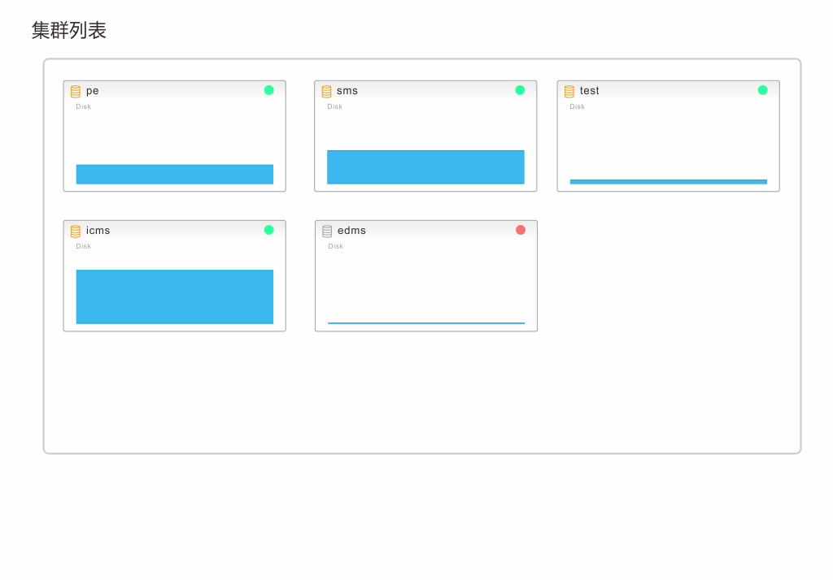
上图为集群管理页面，是对当前系统中所有集群运行状态的概览。可以看到当前系统中有pe、sms、test、icms、edms等5个集群，其中edms集群处于异常状态，图中还可以看到每个集群磁盘的总体使用情况。

监控管理
在监控管理页面将提供资源负载以及业务节点状态两部分监控内容，以下分别对这两部分内容进行介绍。

资源负载监控

物理资源监控
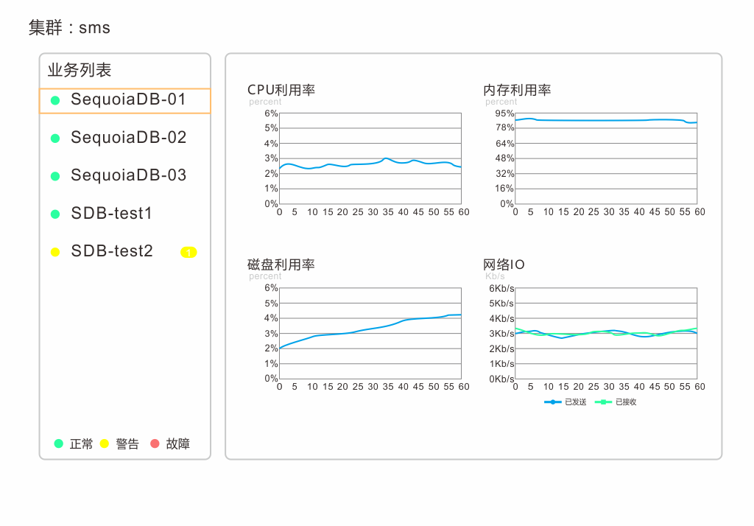
进入集群管理页面，我们可以看到每一个SequoiaDB的运行状态以及总体资源使用情况。业务运行状态分为：正常、警告以及故障。资源使用情况的内容包括：CPU利用率、内存利用率、磁盘利用率以及网络IO（发送、接收）。
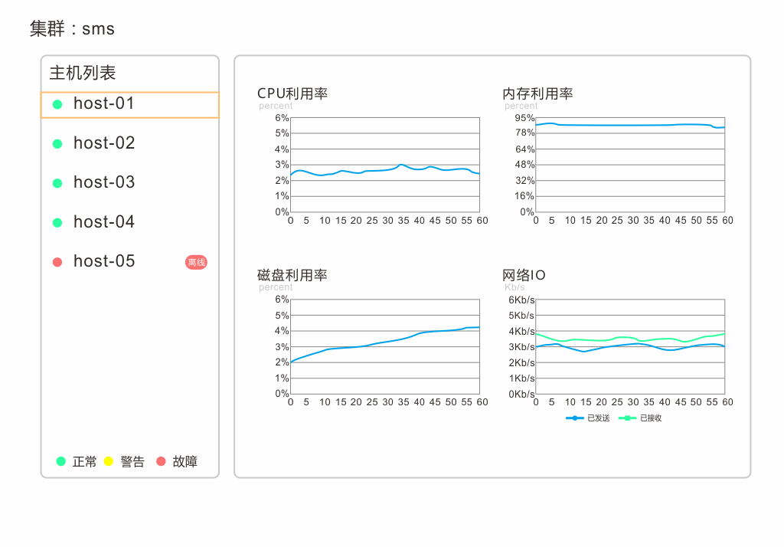
另外，还可以详细查看每个物理节点的状态以及资源使用情况。同样地，节点运行状态分为：正常、警告以及故障。资源使用情况的内容包括：CPU利用率、内存利用率、磁盘利用率以及网络IO。

业务负载监控
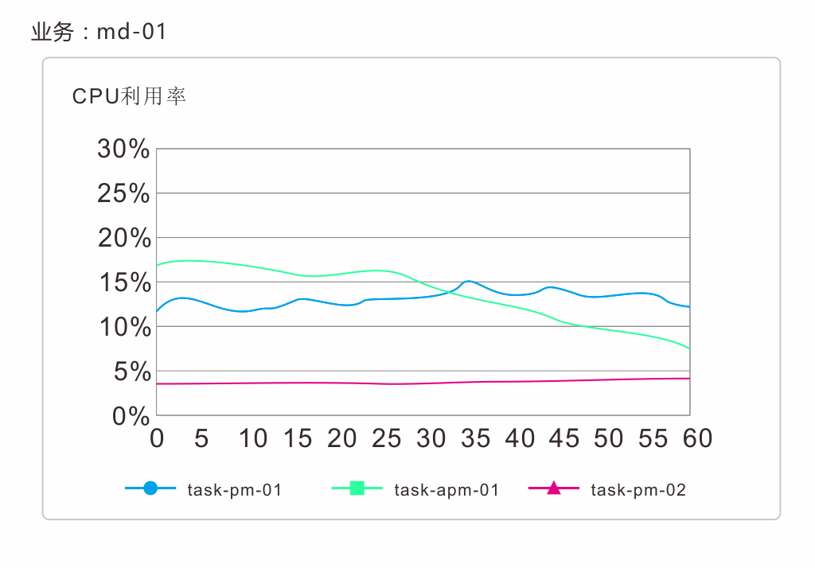
在业务负载监控页面，可以看到系统中对CPU消耗比较高的几个任务。

业务节点管理
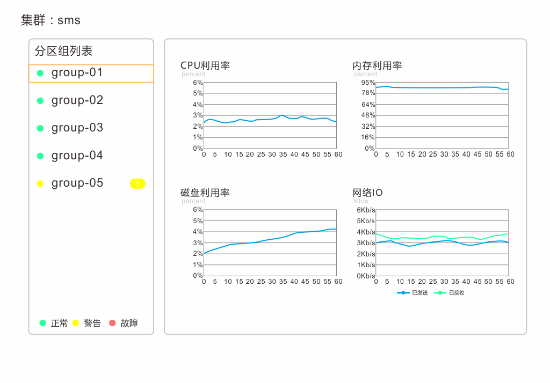
在业务节点管理页面，可以看到每个数据组的运行状态。
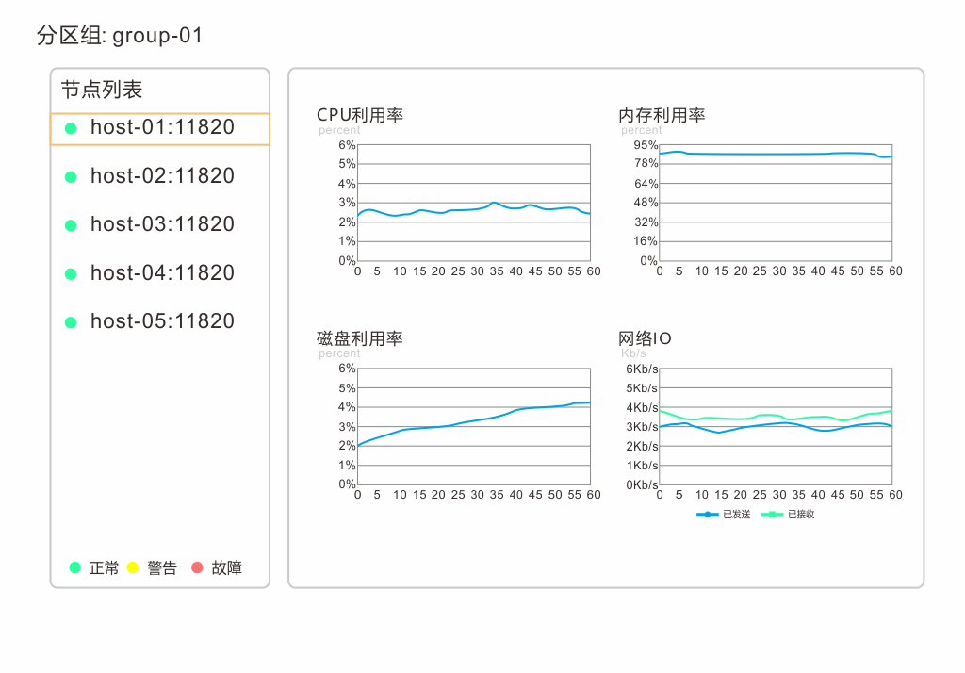
另外，还可以详细查看数据组中每个业务节点的运行状态。

数据字典
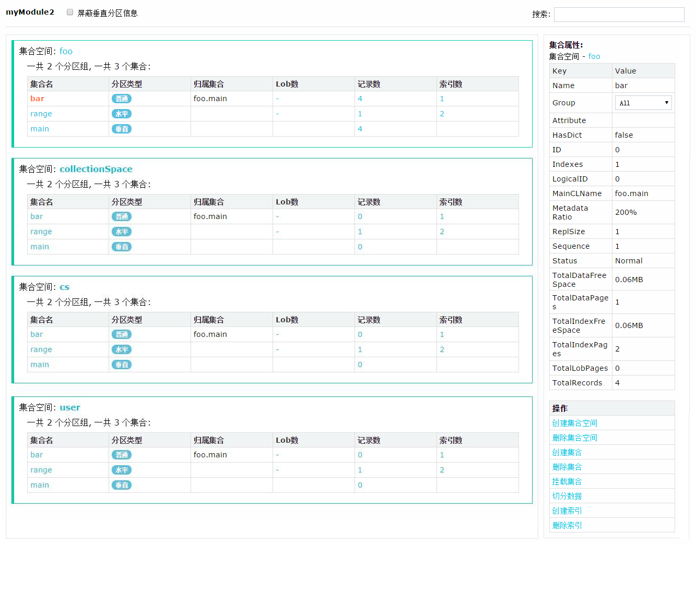
在数据字段管理页面，可以查看当前数据库系统中存在的集合空间，以及该集合空间中的集合列表。在页面右侧可以看到集合的详细信息。

配置管理
在配置管理页面可以配置任务的优先级信息。在配置优先级时，首先需要添加一个任务，然后再在任务下配置策略规则。

任务配置
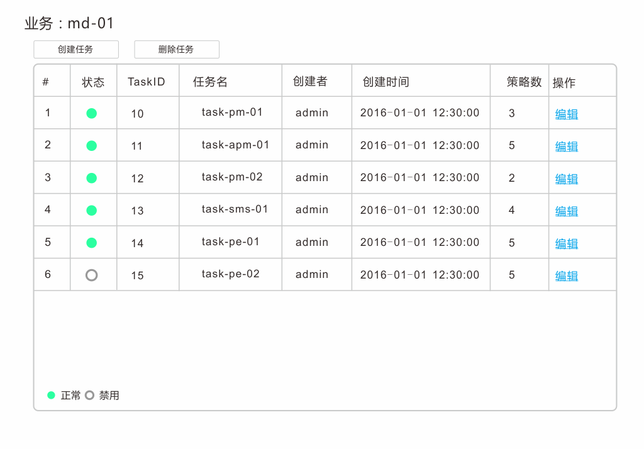
在任务配置页面，可以查看到当前系统中已经配置的任务的详细信息，其中状态字段表示该任务的配置是否生效。
通过该页面，还可新增或删除任务配置。点击编辑将打开指定任务的策略规则配置页面（见下节）。

策略规则配置
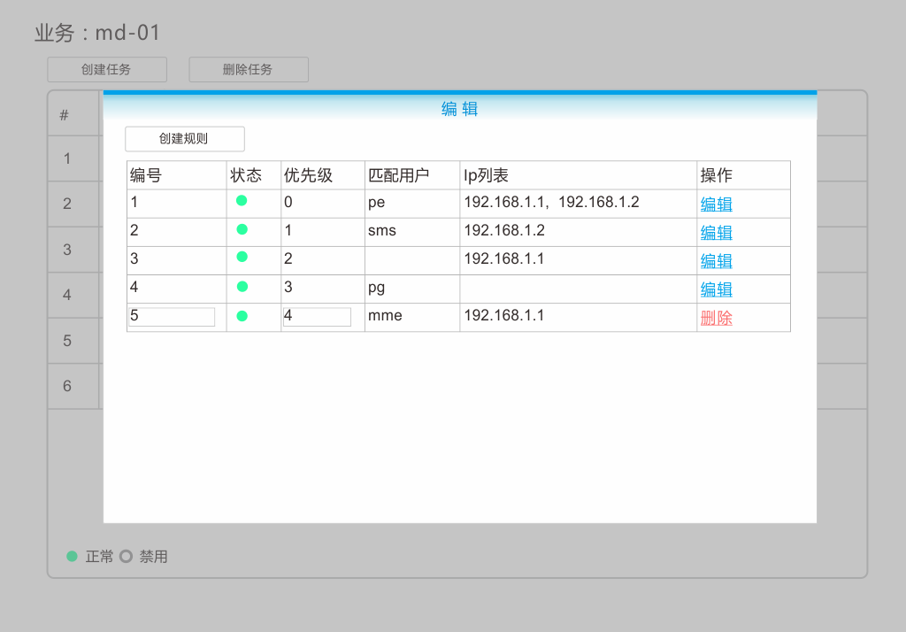
在策略规则配置页面，可以看到特定任务的策略配置信息。这些策略配置信息将按照生效顺序进行排列，排在前面的规则将优先生效。也就是说，当某个查询任务同时匹配到多条策略规则时，将优先选择排在前面的策略规则。为了降低新增配置对当前系统运行带来的影响，新增的策略规则默认放在最后生效。用户可以通过调整编号来修改策略的生效顺序。同时也可以通过修改状态来使某条策略规则暂时失效。

DR分析

需求列表
名称 | 描述 | 备注
集群状态 | 提供集群的状态展示，当集群中有物理节点故障（磁盘利用率100%或节点离线）则认为集群状态异常。
集群总体磁盘使用情况 | 展示集群所有物理节点总体磁盘空间占用率
物理节点资源使用情况 | 展示集群总体物理资源使用情况：CPU平均利用率、内存平均利用率、磁盘平均利用率、平均网络IO（发送、接收）  展示单个物理节点的资源使用情况：CPU利用率、内存利用率、磁盘利用率、网络IO（发送、接收）  展示单个物理节点状态：  正常  警告：磁盘利用率超过80%  故障：磁盘利用率100%或节点离线
任务消耗资源情况 | 展示任务的CPU占用率（CPU消耗最高的10个任务）
业务节点状态 | 1、展示数据组状态：  正常  告警：部分节点故障，但仍可执行基本的读写操作  故障：无主节点，无法执行写操作  2、展示数据节点状态：  正常  告警：磁盘利用率超过80%  故障：节点离线或磁盘利用率100%
数据字典 | 1、展示集合空间列表  2、展示指定集合空间的集合列表  3、展示集合详细信息：索引数、写副本数、状态、数据页数、索引页数、lob页数、记录数
配置任务 | 1、以列表形式显示任务信息：任务名、创建者、创建时间、配置状态  2、提供创建、删除任务操作  3、提供修改任务配置状态操作
配置策略规则 | 1、以列表形式显示指定任务的策略配置信息：编号（生效顺序）、优先级、匹配用户、匹配IP列表、配置状态  2、提供创建、删除策略规则操作  3、提供调整策略规则生效顺序，修改优先级、配置状态等操作

web页面需求列表（宇信）
名称 | 描述 | 备注
集群状态 | 从sequoiadb获取物理节点快照信息，并根据快照信息呈现集群总体状态：当集群中有物理节点故障（磁盘利用率100%或离线）则认为集群状态异常。
集群总体磁盘使用情况 | 从sequoiadb获取整个集群的磁盘使用情况并进行展示。
物理节点资源使用情况 | 1、从sequoiadb获取各个物理节点的资源使用情况进行展示  2、将各个物理节点的资源使用情况进行汇总计算并展示  3、展示的物理资源使用信息包括  ：CPU利用率、内存利用率、磁盘利用率、网络IO（发送、接收）  4、展示单个物理节点状态：  正常  警告：磁盘利用率超过80%  故障：磁盘利用率100%或节点离线
任务消耗资源情况 | 从sequoiadb获取各个节点上任务的CPU占用率进行汇总计算并展示（CPU消耗最高的10个任务）
业务节点状态 | 1、从sequoiadb获取各个数据组的节点信息  2、展示数据组的状态：  正常  告警：部分非主节点故障，但仍可执行基本的读写操作  故障：无主节点或主节点故障，无法执行写操作  3、展示单个数据节点状态：  正常  告警：磁盘利用率超过80%  故障：节点离线或磁盘利用率100%
数据字典 | 1、从sequoiadb获取集合空间列表并进行展示  2、从sequoiadb获取指定集合空间的集合列表并进行展示  3、从sequoiadb获取集合详细信息（索引数、写副本数、状态、数据页数、索引页数、lob页数、记录数）并进行展示
配置任务 | 1、从sequoiadb获取任务信息并以列表形式进行展示，需要显示的任务信息：任务名、创建者、创建时间、配置状态  2、页面提供创建、删除任务操作  3、页面提供修改任务配置状态操作
配置策略规则 | 1、从sequoiadb获取指定任务的策略配置信息并以列表形式进行展示，需要显示的策略配置信息：编号（生效顺序）、优先级、匹配用户、匹配IP列表、配置状态  2、页面提供创建、删除策略规则操作  3、页面提供修改策略编号、优先级、配置状态等操作

SequoiaDB需求列表（巨杉）
名称 | 描述 | 备注
集群状态 | 1、提供物理节点的状态信息  2、提供物理节点的磁盘利用率信息
集群总体磁盘使用情况 | 提供集群整体磁盘利用率信息
物理节点资源使用情况 | 提供物理节点的资源使用信息包括：CPU利用率、内存利用率、磁盘利用率、网络IO（发送、接收）
任务消耗资源情况 | 提供各个节点上任务执行业务操作时CPU消耗信息：用户态运行时间、内核态运行时间
业务节点状态 | 提供各个数据节点信息：是否主节点、节点对应磁盘的利用率
数据字典 | 1、提供集合空间列表：集合空间名  2、提供指定集合空间的集合列表  3、提供集合详细信息：索引数、写副本数、状态、数据页数、索引页数、lob页数、记录数
配置任务 | 1、提供任务列表：任务名、创建者、创建时间、配置状态  2、提供创建、删除任务操作  3、提供修改任务配置状态操作
配置策略规则 | 1、提供指定任务的策略规则列表：编号（生效顺序）、优先级、匹配用户、匹配IP列表、配置状态  2、提供创建、删除策略规则操作  3、提供修改策略编号、优先级、配置状态等操作

